试验验证评估软件V1.0

快速入门

# 快速使用

本章对如何创建一个评估项目，然后导入评估数据，接着如何构建指标体系并进行评估定义及计算的流程进行一个大概的描述，通过学习这一章，用户对如何使用整套产品有个基本了解，能够快速上手使用。

# 步骤

## 评估项目管理

评估项目管理模块支持评估项目的维护管理，包括项目分类，项目查询，项目的新建、编辑、删除等。评估项目以列表形式展示，列表中展示项目主要信息，例如项目名称、项目编号、项目负责人等。在列表中每条项目右侧可以通过点击“详细”按钮，点击展示项目详细信息。在详细信息中基于项目，进行相关指标评估的操作，如指标体系、评估模型定义、分析评估、评估结果等。

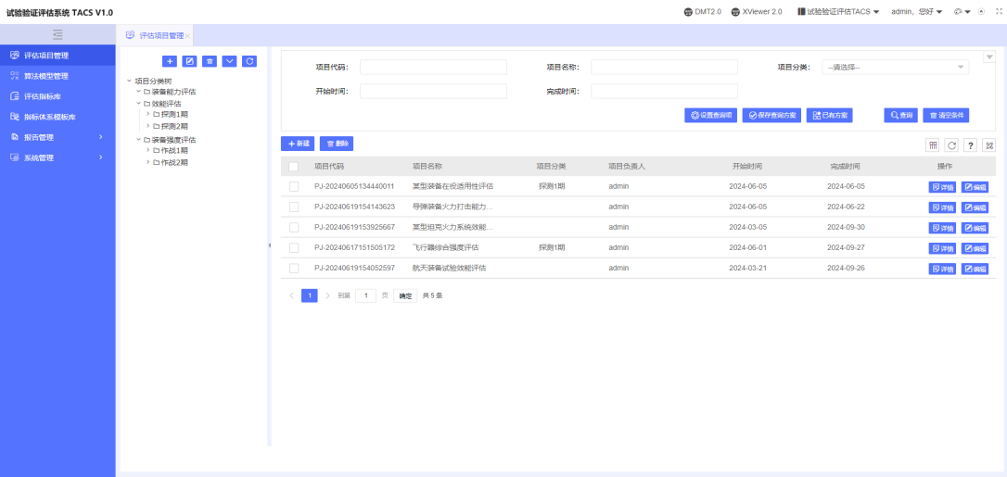

图 1评估项目管理界面

### 体系视图

可以切换不同的体系，对不同体系下的指标数据进行浏览。主要包含体系节点拖拽、体系结构图开关、体系结构图全屏、体系结构图折叠/展开、体系结构图缩小、体系结构图放大。

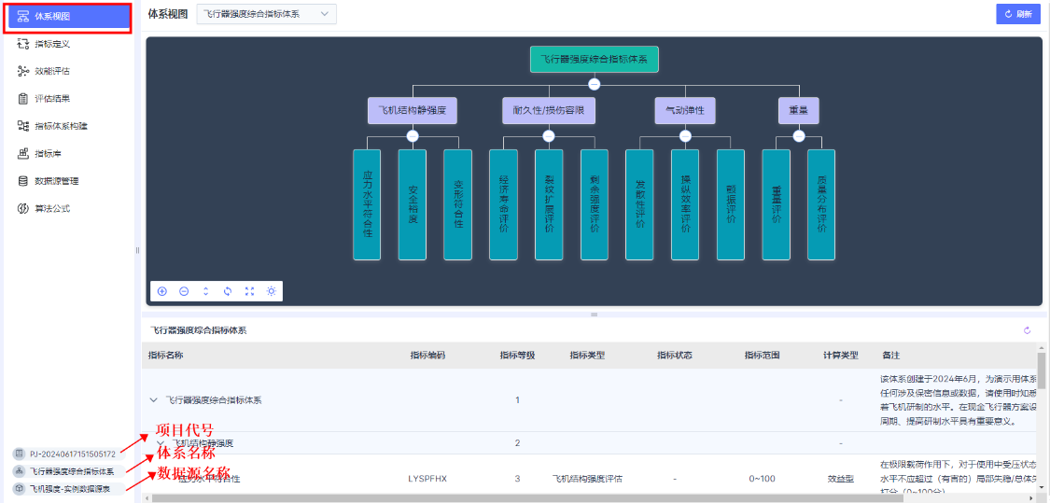

图2体系视图界面